事業者によるSECURITY ACTION自己宣言申し込みの確認方法（案）について

●自己宣言申し込み後に事業者が受け取るメール（以下①or②）を申請時に添付資料とする方法

・事業者が受け取るメール
①申込み後にシステムから自動送信されるメール
（件名：「【SECURITY ACTION】一つ星/二つ星：自己宣言完了のお知らせ」）※以下画像左
②申込み後、約1～2週間後にロゴマークの使用手続まで全て完了したことをお知らせするメール
（件名：「【SECURITY ACTION】申込受理のご連絡」）※以下画像右
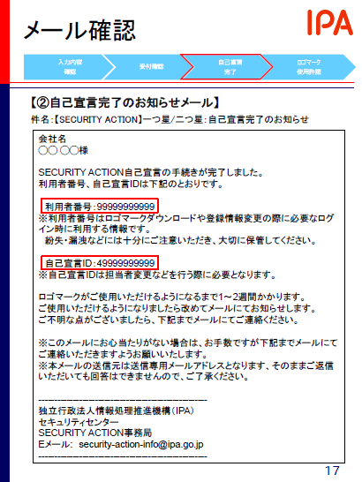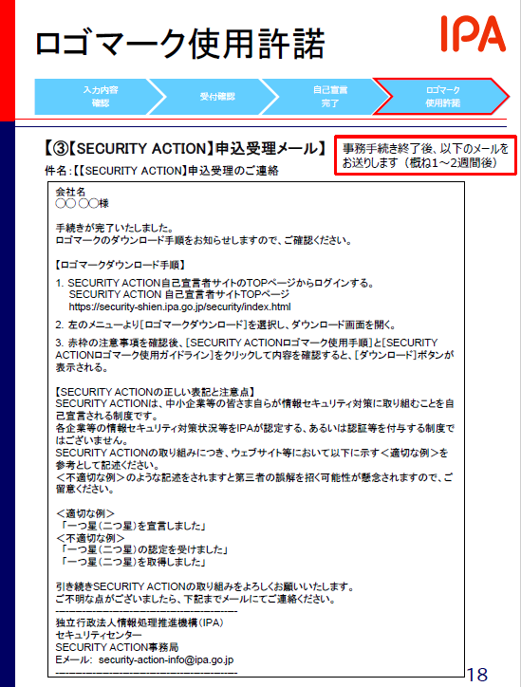

※なお、上記のメール画面は、それぞれ、以下マニュアル内でも説明が記載ございます。
『自己宣言手順マニュアル（SECUIRTY ACTION新規申込み手順書）』：P17・18
〈 https://security-shien.ipa.go.jp/manual/SA%E8%87%AA%E5%B7%B1%E5%AE%A3%E8%A8%80%E6%89%8B%E9%A0%86%E6%9B%B8.pdf 〉

ご参考：「SECURITY ACTION自己宣言者サイト」
（ https://security-shien.ipa.go.jp/security/index.html ）

※なお、メールの紛失等の対応は、事業者からSECURITY ACTION事務局宛てにお問い合わせいた
だければ、再送等も承っているとのことですが、以下代替案での確認も可能です。

●代替案：申し込み状況を印刷して申請時の添付資料とする方法

・事業者が「自己宣言者サイト」にログインし、申込み状況を確認する（以下、画像）

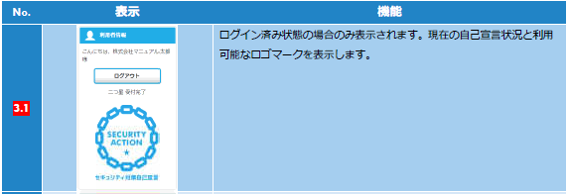
（操作方法マニュアルP12）

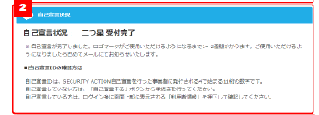
（操作方法マニュアルP14）

※上記画面の表示方法については、『操作方法マニュアル（SECURITY ACTION自己宣言サイト利用マニュアル）』(以下URL)よりご確認ください。
https://security-shien.ipa.go.jp/manual/SECURITYACTION%E8%87%AA%E5%B7%B1%E5%AE%A3%E8%A8%80%E3%82%B5%E3%82%A4%E3%83%88%E5%88%A9%E7%94%A8%E3%83%9E%E3%83%8B%E3%83%A5%E3%82%A2%E3%83%AB.pdf
対象箇所：p.8～14〔特に、p.12（2.4.3.メニューの基本操作）やp.14（3. TOPページ）〕
…宣言済の場合はトップページの左上や上部に事業者名や取組み段階（一つ星/二つ星）と共に、受付状況が表示されます。

（ご参考①）
●申請事業者以外が、宣言を確認する方法

・「自己宣言事業者検索」ページより検索する（以下画像参照）
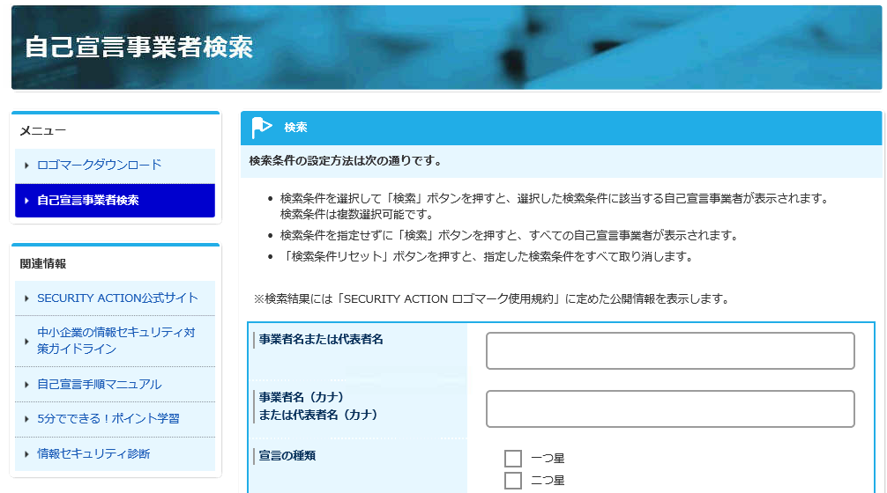
※自己宣言事業者検索ページ
〈 https://security-shien.ipa.go.jp/security/search/index.html 〉
なお、事業者による自己宣言申し込みから、当該ページでの検索が可能となるまで、
概ね１～２週間程度を要します。（ロゴマークの使用手続完了メールと同タイミング）

（ご参考②）
これらの確認方法による申請者への案内は、神戸市様（一つ星以上）、東京都中小企業振興公社様（二つ星）の各補助金・助成金のページをご参考ください。

・堺市中小企業デジタル化促進補助金
https://www.city.sakai.lg.jp/sangyo/shienyuushi/chusho/busexp/digitalka.html
→募集要領・申請書類の段にある「IPAセキュリティアクションについて」
https://www.city.sakai.lg.jp/sangyo/shienyuushi/chusho/busexp/digitalka.files/security-digital.pdf

・令和4年度サイバーセキュリティ対策促進助成金申請案内（東京都中小企業振興公社）
https://www.tokyo-kosha.or.jp/support/josei/setsubijosei/cyber.html

以上

